

**Мы, обращаемся к вам, уважаемые родители!**

Каждый ребёнок с первых дней жизни проходит свою первую, а поэтому самую главную школу: школу семьи. И вы первые, самые важные и судьбоносные учителя. Не упускайте время, когда ваши дети верят, что родители знают и могут всё. Не обманывайте их доверия!

Помогите ребёнку, кто он, чей он, откуда, каким родился, каким должен быть как существо разумное.

Внушайте своему ребёнку словом, покажите своим примером: не сотворить зло, не совершить дурной поступок довольно просто, если жить по принципу: поступай с другими так, как хотел бы, чтобы поступали с тобой.

Словом и примером помогите убедиться: каждый в состоянии совершить чудо—сделать жизнь кому –то в своём окружении чуть— чуть светлее, теплее, комфортнее.

Упражняйте своего ребёнка в сочувствии, в соучастии, побуждайте своим примером к добрым делам. Помогите понять и полюбить свой дом, уклад его жизни, его порядки и традиции.

Помогите своему ребёнку полюбить землю, на которой стоит его дом, по которой ходили его предки и оставили её нам в наследство.

Уважаемые родители! Трудно переоценить роль семейной и особенно материнской школы в воспитании человека. Помните: кто слеп дома, тот и за его стенами ничего не увидит.

Для ребенка семья — это среда, в которой складываются условия его физического, психического, эмоционального и интеллектуального развития.

Для взрослого человека семья является источником удовлетворения ряда его потребностей и малым коллективом, предъявляющим к нему разнообразные и достаточно сложные требования. На стадиях жизненного цикла человека последовательно меняются его функции и статус в семье.

Департамент образование и науки Костромской области

Областное государственное казенное учреждение «Костромская областная психолого-медико-педагогическая комиссия»

# Профилактика жестокого обращения с детьми

# "Родителям на заметку"

**Родительская власть**

В сочетании с любовью задаёт

Определённые границы, которые помогают ребёнку

принимать правильное решение , делать самостоятельный выбор

**Любовь**

Нежность и ласки дают детям уверенность в том, что их любят

**Внимание**

Уделяя детям время, вы показываете им, что они нужны вам

**Ответственность** Своим примером вы учите детей быть ответственными, дисциплинированными, держать себя в руках

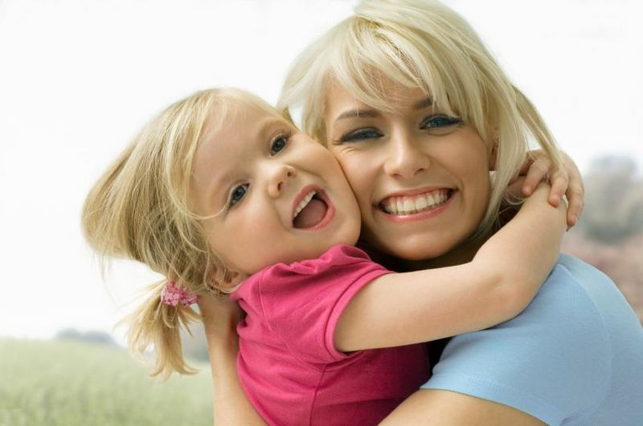

**Кострома 2013 г.**

Восхищение девочками и гордость за мальчиков развивают чувство собственной значимости

Безусловная любовь развивает уверенность в себе и даёт чувство безопасности

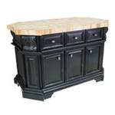

## Родителям о наказаниях

**Памятка родителям о воспитании детей.**

**Памятка для родителей**

**по воспитанию культуры поведения у детей.**

▪Не демонстрируйте своему ребенку показную вежливость и чуткость. Очень скоро он начнет вам подражать и поступать так, в первую очередь, по отношению к вам самим.

▪Не грубите и не сквернословьте сами. Ваша привычка станет привычкой вашего ребенка.

▪ Не говорите о чужих людях плохо и неуважительно. Если вы покажете в этом пример своему ребенку, ждите, что очень скоро он скажет то же самое о вас.

▪ Будьте тактичны по отношению к другим людям. Это урок вашему ребенку добра и человечности.

▪ Не бойтесь извиниться перед кем-то в присутствии своего ребенка. В этот момент вы ничего не теряете, лишь приобретаете уважение своего ребенка.

▪ Помните, что поведение — это зеркало, в котором отражается истинный облик каждого!

• Если ребенка часто критикуют - он учится осуждать,

• Если ребенку часто демонстрируют враждебность - он учится драться.

• Если ребенка часто высмеивают - он учится быть робким.

• Если ребенка часто позорят - он учится чувствовать себя виноватым.

• Если к ребенку часто бывают снисходительны - он учится быть терпеливым.

• Если ребенка часто подбадривают - он учится быть уверенным в себе.

• Если ребенка часто хвалят - он учится оценивать.

• Если с ребенком обычно честны - он учится справедливости.

• Если ребенок живет с чувством безопасности- он учится верить.

• Если ребенок живет в атмосфере дружбы и чувствует себя нужным - он учится находить в этом мире любовь.

Шлепая ребенка, вы учите его бояться вас.

Проявляя при детях худшие черты своего характера, вы показываете им плохой пример.

Телесные наказания требуют от родителей меньше всего ума и способностей, чем любые другие воспитательные меры.

Шлепки могут только утвердить, но не изменить поведение ребенка.

Если вы шлепаете ребенка «под горячую руку», это означает, что вы хуже владеете собой, нежели требуете того от ребенка.

Задача дисциплинарной техники - изме­нить желания ребенка, а не только его по­ведение.

Очень часто наказание не исправляет по­ведение, а лишь преображает его.

Наказания вынуждают ребенка опасаться потерять родительскую любовь. Он чув­ствует себя отверженным и начинает рев­новать к брату или сестре, а порой и к ро­дителям.

У наказанного ребенка может возникнуть враждебное чувство к родителям. И едва в нем объединятся два чувства - любовь и ненависть, - как сразу возникнет конфликт.

Частые наказания побуждают ребенка ос­таваться инфантильным.

Наказание может заставить ребенка при­влекать внимание родителей любыми средствами.

Нельзя наказывать ребенка до 2,5-3 лет.

## Чем заменить наказания?

**Терпением.** Это самая большая добродетель, которая только может быть у родителей.

**Объяснением.** Объясните ребенку, почему его поведение неправильно, но будьте предельно кратки.

**Отвлечением**. Постарайтесь предложить вашему ребенку что-нибудь более привлекательное, чем то, что ему хочется.

**Неторопливостью**. Не спешите наказывать сына или дочь - подождите, пока посту­пок повторится.

**Наградами**. В конце концов, они более эф­фективны, чем наказание.

1. Любите своего ребенка, и пусть он никогда не усомнится в этом.

2. Главная цель воспитания – счастливый человек.

3. Воспитание без уважения – подавление.

4. Принимайте своего ребенка таким, каким он есть, со всеми его достоинствами и недостатками.

5. Опирайтесь на лучшее в ребенке, верьте в его возможности.

6. Стремитесь понять своего ребенка, ставьте себя на его место.

7. Создайте условия для успеха ребенка, дайте ему возможность почувствовать себя сильным, умелым, удачливым.

8. Не пытайтесь реализовать в ребенке свои несбывшиеся мечты и желания.

9. Не ищите волшебной палочки: воспитание должно быть системным.

10. Помните, что воспитывают не слова, а личный пример.   
11. Не сравнивайте ребенка с другими детьми, особенно не ставьте их в пример.

Помните, что каждый ребенок неповторим и уникален.   
12. Дорожите доверием своего ребенка, берегите его тайны, никогда не предавайте ребенка.   
13. Дети должны быть лучше нас, и жить они должны лучше.   
14. Помните, что ответственность за воспитание своего ребенка несете именно ВЫ.

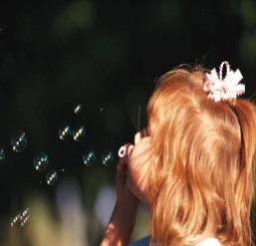

«Научить человека быть счастливым нельзя, но воспитать его так, чтобы он был счастливым, можно» А.С.Макаренко

«Каждый человек получает два воспитания: одно дают ему родители, передавая свой жизненный опыт, другое , более важное, он получает сам» (Э. Тельман)

«Каждый человек получает два воспитания: одно дают ему родители, передавая свой жизненный опыт, другое , более важное, он получает сам»

(Э. Тельман)